TẬP ĐOÀN CÔNG NGHIỆP - VIỄN THÔNG QUÂN ĐỘI
TỔNG CÔNG TY GIẢI PHÁP DOANH NGHIỆP VIETTEL

TÀI LIỆU HƯỚNG DẪN SỬ DỤNG
HỆ THỐNG PHẦN MỀM

Mã hiệu dự án:
Mã hiệu tài liệu:

Hà Nội, Năm 2025

Mục lục
1 GIỚI THIỆU 1
1.1 Mục đích và ý nghĩa của tài liệu 1
1.2 Các thuật ngữ viết tắt 1
1.3 Cấu trúc tài liệu 1
2 TỔNG QUAN VỀ SẢN PHẨM 2
2.1 Tổng quan về sản phẩm 2
2.2 Các nội dung khác 2
3 GIỚI THIỆU CÁC CHỨC NĂNG 2
4 HƯỚNG DẪN SỬ DỤNG 2
4.1 Kết luận cuộc họp 3
4.2 Xem chi tiết Sinh hoạt chi bộ sau kết luận cuộc họp 5

GIỚI THIỆU

Mục đích và ý nghĩa của tài liệu
- Tài liệu hướng dẫn sử dụng (HDSD) được viết nhằm mục đích hướng dẫn người sử dụng các chức năng trong phần mềm
- Phạm vi áp dụng
- Tài liệu này áp dụng cho sử dụng hệ phần mềm
- Đối tượng sử dụng tài liệu:

Các thuật ngữ viết tắt
Thuật ngữ | Định nghĩa | Ghi chú

Cấu trúc tài liệu
Tài liệu này bao gồm 4 phần được bố trí như sau:
- Phần 1: Giới thiệu mục đích ý nghĩa của tài liệu, phạm vi áp dụng, các thuật ngữ và cấu trúc tài liệu, đối tượng sử dụng.
- Phần 2: Tổng quan về sản phẩm
- Phần 3: Giới thiệu các chức năng của hệ thống
- Phần 4: Hướng dẫn sử dụng các chức năng đã nêu trong phần 3

TỔNG QUAN VỀ SẢN PHẨM

Tổng quan về sản phẩm
Hệ thống phần mềm được triển khai xây dựng đem lại lợi ích cho người sử dụng:
Trong quá trình thực hiện, các vấn đề về thao tác liên quan đến sản phẩm / ứng dụng, người dùng liên hệ đến đầu mối sau:
- Ban dự án:
- Điện thoại đầu mối hỗ trợ:
- Email:

Các nội dung khác
- Đối với những nội dung bắt buộc nhập liệu được biểu hiện bằng ký hiệu dấu (*).
- Yêu cầu tối thiểu đối với người sử dụng: Người sử dụng phải biết sử dụng máy tính, hiểu được quy trình nghiệp vụ, các tính năng của phần mềm.

GIỚI THIỆU CÁC CHỨC NĂNG

STT | Chức năng | Mô tả | Đối tượng sử dụng
1 | Kết luận cuộc họp
2 | Xem chi tiết kết luận

HƯỚNG DẪN SỬ DỤNG
Chuẩn bị:
Bước 1: Thực hiện đăng nhập thành công tài khoản bí thư chi bộ theo hướng dẫn đăng nhập: HDSD Đăng nhập.docx
Bước 2: Thực hiện truy cập vào đơn vị đang quản lý theo hướng dẫn Hướng dẫn truy cập vào đơn vị quản lý.docx
Bước 3: Chọn menu Hỗ trợ sinh hoạt chi bộ > Chọn mục Thường kỳ
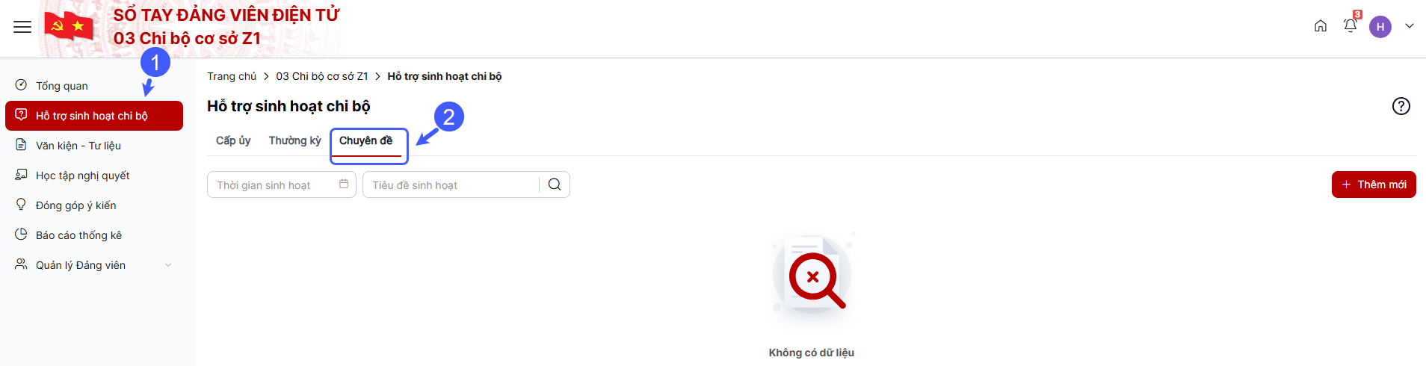

Kết luận cuộc họp
Bước 1: Tại màn hình danh sách Hỗ trợ sinh hoạt chi bộ thường kỳ chọn biểu tượng chọn hành động Kết luận cuộc họp tại bản ghi có trạng thái Đang diễn ra
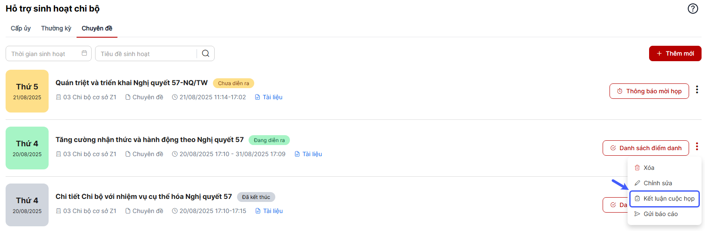
Bước 2: Hiển thị màn hình kết luận thực hiện nhập/ chọn dữ liệu vào màn hình nhập liệu. Trường dữ liệu có dấu * là bắt buộc phải nhập thông tin
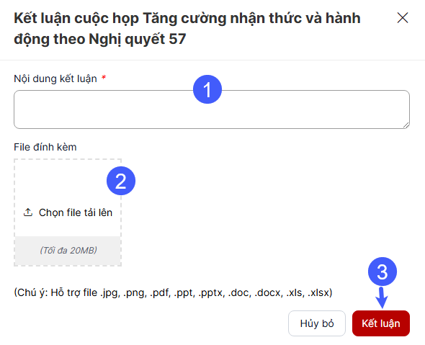
Bước 3: Chọn nút Kết luận để lưu thông tin đã nhập liệu, thực hiện thành công hệ thống hiển thị thông báo “Kết luận cuộc họp thành công”
Bước 4: Bản ghi chuyển hành động “Kết luận cuộc họp” thành “Xem kết luận cuộc họp”
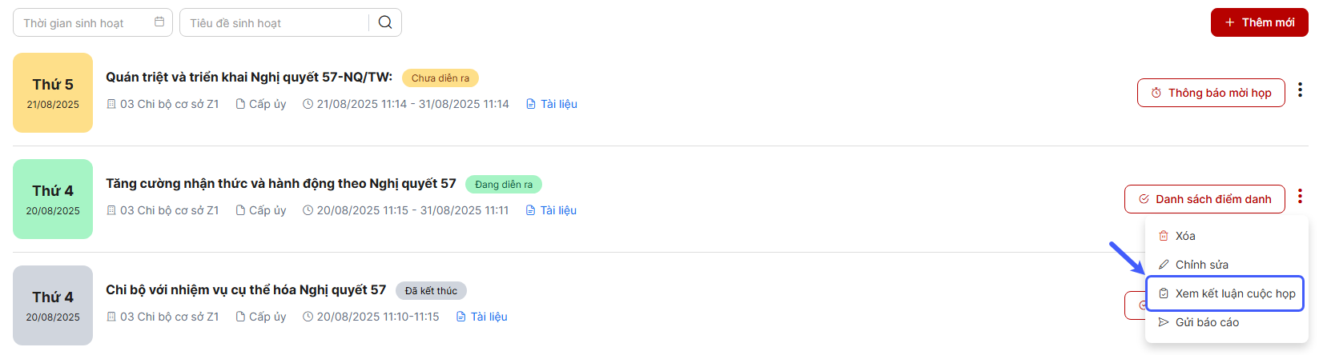
Bước 5: Chọn Xem kết luận cuộc họp để mở cửa sổ xem nội dung > Hiển thị nội dung
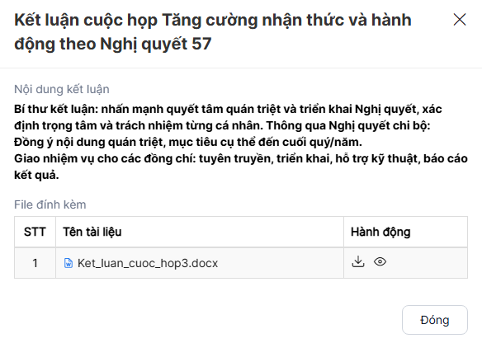
Lưu ý: Sau khi kết luận cuộc họp thành công nội dung kết luận được gửi về các đảng viên tham gia sinh hoạt hoạt chi bộ

Xem chi tiết Sinh hoạt chi bộ sau kết luận cuộc họp
Bước 1: Trên màn hình danh sách chọn vào tiêu đề sinh hoạt chi bộ vừa kết luận
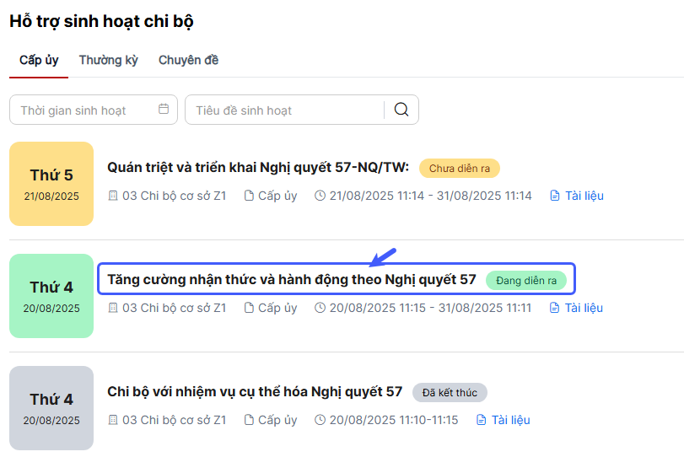
Bước 2: Hiển thị màn hình chi tiết chọn mục Thông tin > xuống mục Kết luận cuộc họp để xem thông tin nội dung sinh hoạt đã kết luận
